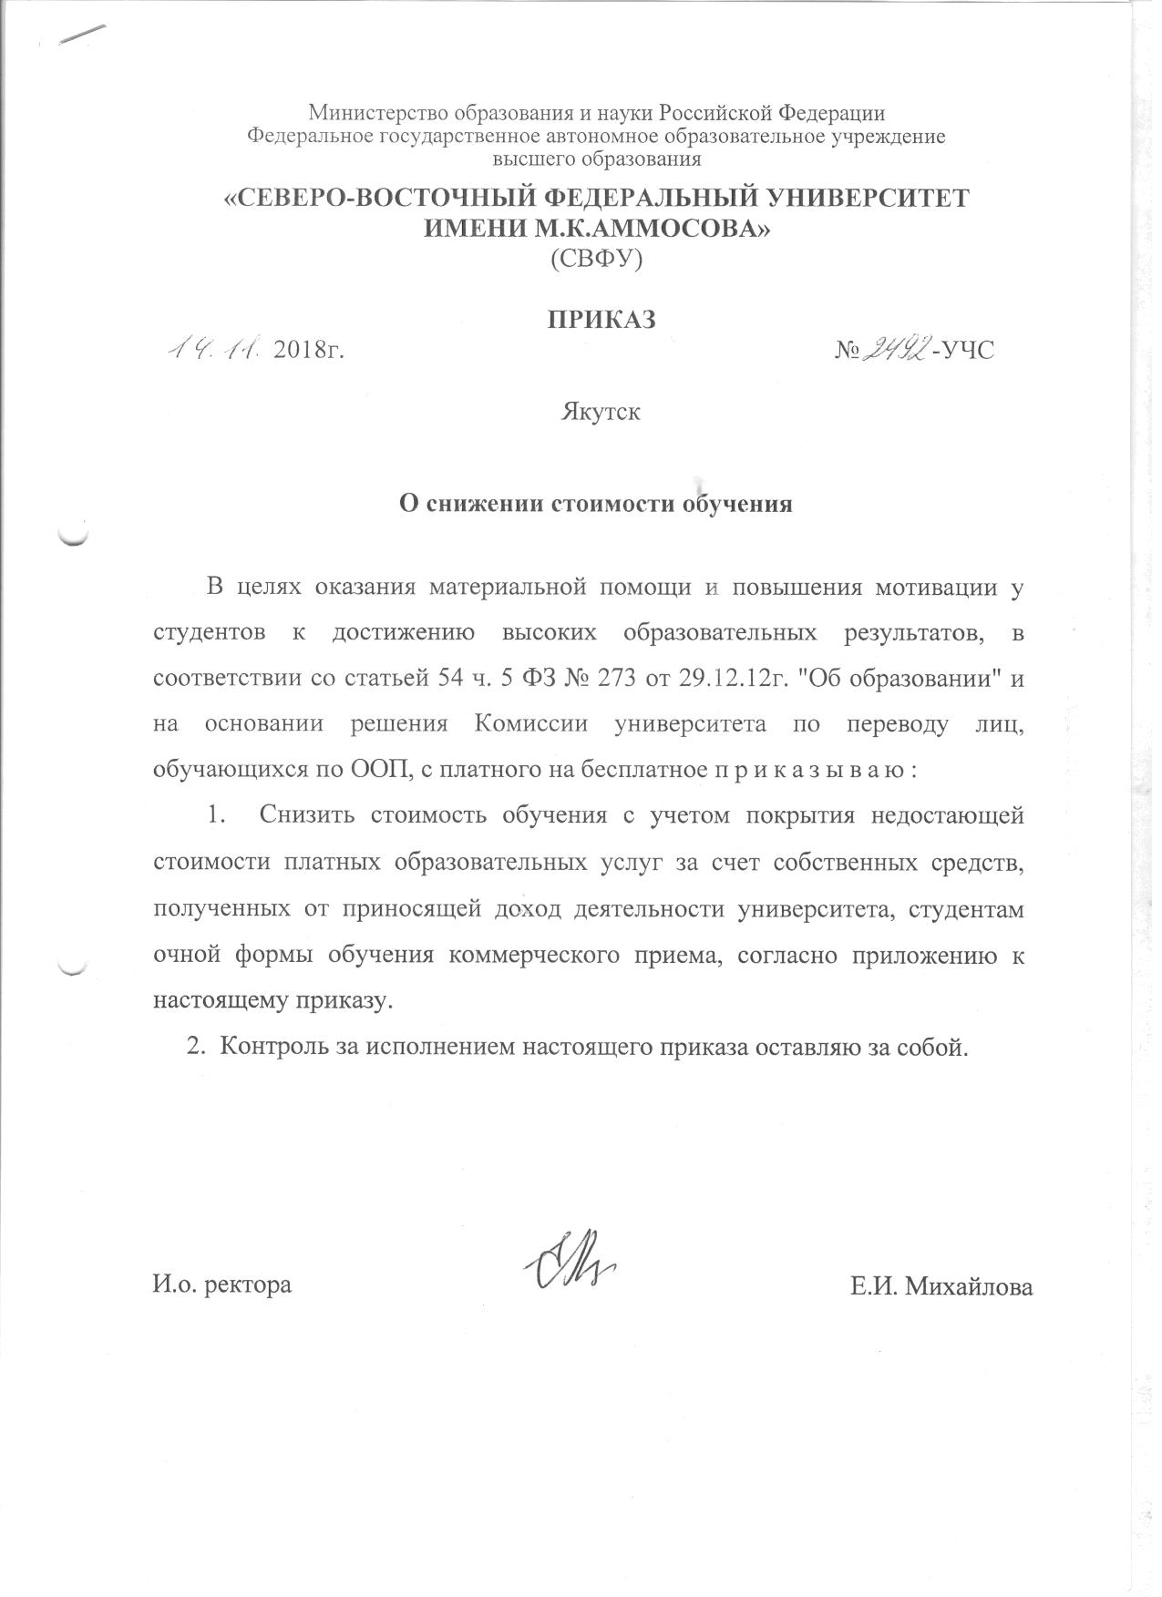

Приложение
к приказу СВФУ
от 14.11.2018г. №2492-УЧС

СПИСОК СТУДЕНТОВ ОЧНОЙ ФОРМЫ ОБУЧЕНИЯ,
ПОЛУЧИВШИХ СНИЖЕНИЕ СТОИМОСТИ ОБУЧЕНИЯ

№ | УП | Группа | ФИО | Кат | Решение комиссии
1 | ИФ | ИФ-БА-Полит-17 | Алексеева Эльза Васильевна | комм | 100% на 1 семестр
2 | ИФКиС | ИФКС-БА-БЖ-16-К | Павлов Станислав Юрьевич | комм | 100% на 1 семестр
3 | ИФКиС | ИФКС-БА-БЖ-16-К | Турнин Герасим Егорович | комм | 100% на 1 семестр
4 | ПИ | ПИ-БА-ЛО-16 | Фёдорова Карина Афанасьевна | комм | 100% на 1 семестр
5 | ЮК | СПО-ЮК-17-1 | Михайлова Каролина Михайловна | комм | 100% на 1 учебный год

